Shield AI và AWS hợp tác cung cấp tự động hóa nhiệm vụ ở quy mô hạm đội

**📖 Bài viết gốc:** https://aws.amazon.com/vi/blogs/publicsector/shield-ai-and-aws-collaborate-to-deliver-mission-autonomy-at-fleet-scale/  
**👤 Tác giả:** Keith Johnson, Tim Wilson, và Sean Park  
**📅 Ngày xuất bản:** 25 tháng 6 năm 2025  
**🌐 Nguồn:** AWS Blog  
**👨‍💻 Người dịch:** Nguyễn Quang Bình  
**📅 Ngày dịch:** 08/07/2025  
**⏱️ Thời gian đọc:** 15 phút

──────────────────────────────────────────────────

## 📋 Tóm tắt

Sự tăng trưởng nhanh chóng của các hệ thống tự động trong quốc phòng và các lĩnh vực khác đang tạo ra những thách thức mới trong triển khai và quản lý phần mềm. Phân tích thị trường nổi bật xu hướng này, với thị trường máy bay không người lái quân sự và phương tiện bay không người lái (UAV) toàn cầu...

**🎯 Đối tượng đọc:** Developers, Solution Architects, DevOps Engineers  
**📊 Độ khó:** Intermediate  
**🏷️ Tags:** AWS, Cloud Computing, Architecture

──────────────────────────────────────────────────

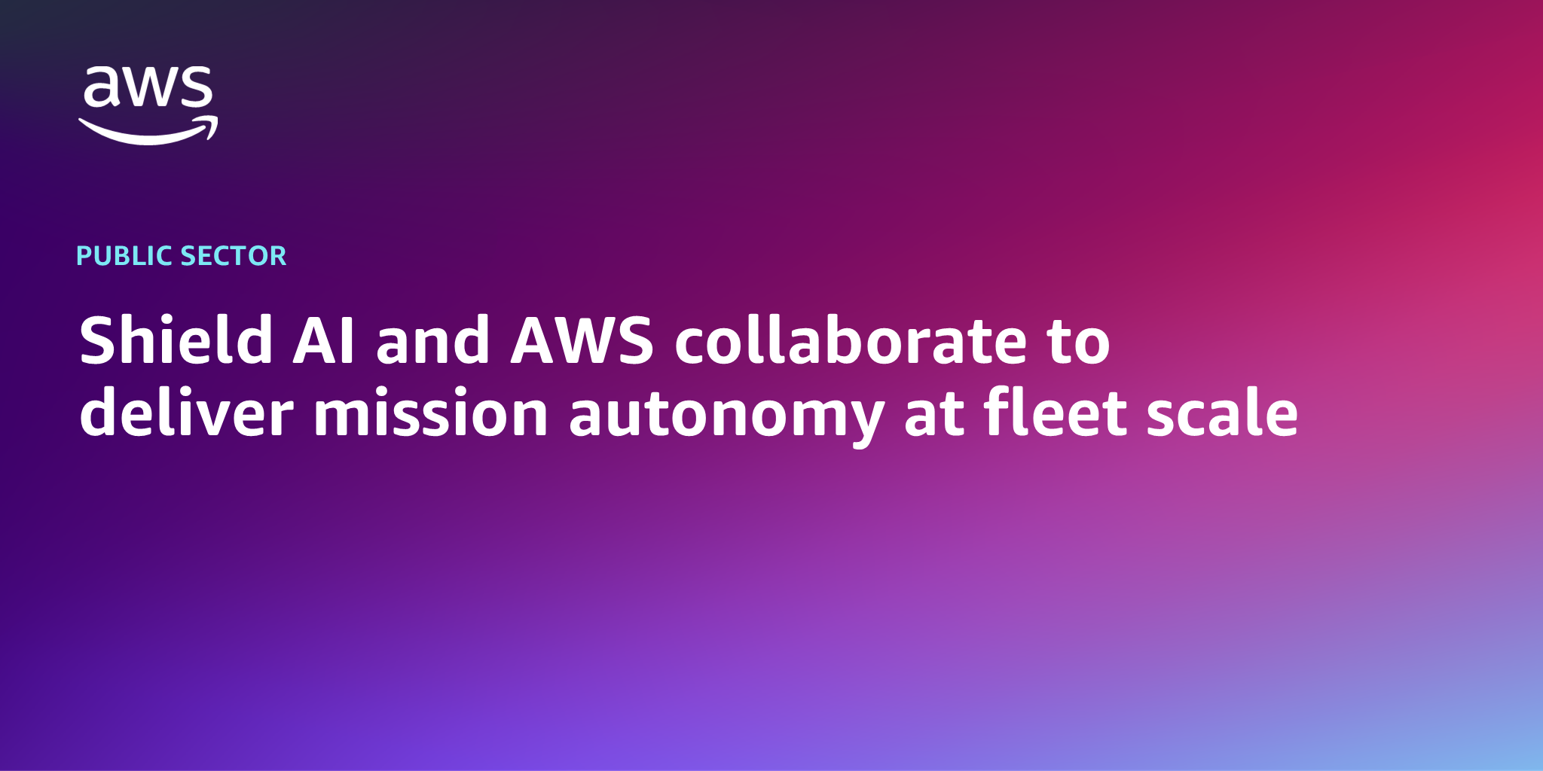

Sự tăng trưởng nhanh chóng của các hệ thống tự động trong quốc phòng và các lĩnh vực khác đang tạo ra những thách thức mới trong triển khai và quản lý phần mềm. Phân tích thị trường nổi bật xu hướng này, với thị trường máy bay không người lái quân sự và phương tiện bay không người lái (UAV) toàn cầu dự kiến mở rộng với tốc độ tăng trưởng kép hàng năm ước tính 11,2% đến năm 2033.

Sự tăng trưởng đáng kể này trong UAV quân sự, đóng vai trò như một chỉ số đại diện cho thị trường hệ thống tự động rộng lớn hơn, nhấn mạnh nhu cầu cấp thiết về các giải pháp triển khai phần mềm có thể mở rộng, an toàn và hiệu quả. Khi số lượng nền tảng tự động tăng lên, độ phức tạp của việc quản lý hệ thống phần mềm của chúng cũng tăng theo. Để đáp ứng thách thức ngày càng tăng này, Shield AI và Amazon Web Services (AWS) đã hợp tác và thành công trong việc chứng minh một kiến trúc có thể mở rộng và bằng chứng khái niệm (PoC) giải quyết các thách thức thường gặp khi triển khai phần mềm tự động và thuật toán học máy lên các hệ thống tự động.

Bằng cách tích hợp bộ công cụ phát triển phần mềm tự động bất khả tri nền tảng của Shield AI, Hivemind Enterprise, với AWS IoT Core và Amazon Elastic Container Registry (ECR), các nhà phát triển tự động có thể phát triển một Hivemind Pilot và—sau khi mô phỏng và thử nghiệm hoàn tất—triển khai trực tiếp lên nền tảng phần cứng đã chọn từ AWS Cloud bằng cách sử dụng giao diện dòng lệnh (CLI) hoặc giao diện người dùng Hivemind.

Đối với khách hàng quốc phòng triển khai các hệ thống tự động, thách thức triển khai phần mềm xuất phát từ nhiều yếu tố, bao gồm:

* Sự đa dạng ngày càng mở rộng của các phương tiện tự động trên không, đất liền và biển
* Nhu cầu ngày càng tăng về sự hợp tác cụ thể cho nhiệm vụ giữa các phương tiện
* Nhu cầu triển khai nhanh chóng các bản cập nhật trên các hạm đội lớn phương tiện trong môi trường Bị từ chối, Bị gián đoạn, Gián đoạn và Hạn chế (DDIL).

Xung đột mới nổi đòi hỏi cập nhật phần mềm nhanh chóng và cấu hình lại trên các thành phần phần mềm khác nhau của các hệ thống này. Từ firmware điều khiển phương tiện nhúng đến các mô hình ML cụ thể cho nhiệm vụ và phi công AI, những bản cập nhật này phải triển khai một cách an toàn và đáng tin cậy trên các hạm đội phương tiện duy trì tính toàn vẹn hệ thống để chống lại các mối đe dọa đang phát triển và nhu cầu nhiệm vụ.

Trong khi chúng ta đã thấy sự phát triển nhanh chóng trên nhiều khía cạnh của hệ thống phương tiện tự động bao gồm phần cứng và cảm biến tiên tiến, điều hướng và nhận thức tự động, và truyền thông, việc cập nhật các hệ thống này thường liên quan đến các quy trình thủ công tốn thời gian có thể làm chậm quá trình phát triển và thử nghiệm ban đầu của các khả năng mới, có thể gây ra tắc nghẽn trong các nhiệm vụ, và tạo cơ hội cho cấu hình sai.

Liz Martin, giám đốc điều hành AWS, kinh doanh Bộ Quốc phòng, nhấn mạnh tầm quan trọng của sự hợp tác này: "Khách hàng quốc phòng của chúng tôi yêu cầu cập nhật phần mềm tự động nhanh chóng để duy trì sự sẵn sàng và giải quyết các yêu cầu nhiệm vụ mới nổi. Thông qua sự hợp tác giữa Shield AI và AWS, chúng tôi có một giải pháp cung cấp phát triển và triển khai có thể mở rộng của tự động hóa nhiệm vụ trên các hạm đội nền tảng tự động."

Sự hợp tác đã giải quyết thách thức cập nhật các hệ thống tự động bằng cách xây dựng một giải pháp linh hoạt sử dụng AWS IoT Core như một cơ chế có thể mở rộng và an toàn để điều phối các bản cập nhật triển khai và trạng thái giữa ngăn xếp phần mềm Shield AI (EdgeOS) chạy trên các nền tảng phần cứng tự động và nền tảng phát triển tự động Shield AI chạy trong đám mây.

Vì các Hivemind Pilot được triển khai dưới dạng container, một khi triển khai mới đã sẵn sàng và được truyền đạt qua AWS IoT Core đến nền tảng tự động, container được truy xuất một cách an toàn từ Amazon ECR nơi nó được dàn dựng bởi Hivemind như một phần của tích hợp phát triển và triển khai, tạo ra một đường ống triển khai từ đám mây đến nền tảng tự động được sắp xếp hợp lý.

Tóm lại, giải pháp cho phép:

* Kiểm soát tập trung và triển khai nhanh chóng phần mềm Hivemind Pilot
* Phân phối an toàn, dựa trên đám mây đến các hệ thống thực địa
* Quản lý có thể mở rộng của các hạm đội tự động lớn
* Giám sát và kiểm soát thời gian thực của các quy trình triển khai

"Phát triển tự động vừa phức tạp vừa tốn kém—nhưng với AWS, chúng tôi đang làm cho nó nhanh hơn, dễ dàng hơn và có thể mở rộng hơn," Nathan Michael, giám đốc công nghệ tại Shield AI cho biết. "Sự hợp tác này kết hợp ngăn xếp tự động Hivemind Enterprise và cơ sở hạ tầng AWS để sắp xếp hợp lý cách khách hàng phát triển, cung cấp và duy trì các hệ thống tự động thông minh trên các hạm đội lớn, phân tán."

Sự hợp tác mang lại lợi thế cho cả khách hàng quốc phòng và thương mại. Khách hàng quốc phòng giờ đây có thể duy trì sự sẵn sàng nhiệm vụ cao bằng cách nhanh chóng cập nhật các hạm đội tự động của họ để chống lại các mối đe dọa mới nổi và thích ứng với các tham số nhiệm vụ thay đổi. Khả năng này được kết hợp với tính linh hoạt hoạt động tăng cường, cho phép các đội nhanh chóng sửa đổi khả năng tự động cho các môi trường và loại nhiệm vụ mới.

Giải pháp cũng tăng cường các biện pháp bảo mật bằng cách đảm bảo tất cả các nền tảng luôn chạy các phiên bản phần mềm an toàn, hiện tại nhất, đồng thời cung cấp quản lý và giám sát tập trung của các nền tảng tự động.

Trong lĩnh vực thương mại, lợi ích mở rộng trên nhiều ngành công nghiệp. Các hoạt động nông nghiệp giờ đây có thể cập nhật hiệu quả các hạm đội máy kéo tự động để phù hợp với những thay đổi theo mùa và thực hiện các kỹ thuật canh tác mới. Ngành dầu khí có thể triển khai các bản cập nhật quan trọng cho các hệ thống tự động ngoài khơi, tăng cường cả giao thức an toàn và hiệu quả hoạt động.

Trong logistics và kho bãi, các doanh nghiệp có thể sửa đổi một cách liền mạch các hạm đội phương tiện tự động của họ để thích ứng với các yêu cầu hàng tồn kho và nhu cầu định tuyến đang phát triển. Các hoạt động khai thác mỏ được hưởng lợi từ khả năng nhanh chóng cập nhật thiết bị tự động để phù hợp với các điều kiện địa hình mới hoặc phương pháp khai thác.

**Kết luận**

Sự hợp tác giữa Shield AI và AWS giải quyết một thách thức quan trọng trong quản lý hệ thống tự động. Bằng cách chứng minh triển khai phần mềm tự động hóa nhiệm vụ nhanh chóng, an toàn, chúng tôi đang cho phép các tổ chức trong các lĩnh vực quốc phòng và thương mại tận dụng đầy đủ sức mạnh của các hạm đội tự động của họ.

Tích hợp này cũng thiết lập nền tảng cho việc thu thập dữ liệu sau nhiệm vụ, điều này rất quan trọng để thúc đẩy phát triển phi công nhanh chóng và cải tiến liên tục của các khả năng tự động. Trong giai đoạn tiếp theo của sự hợp tác, chúng tôi đang chuyển từ bằng chứng khái niệm sang sản xuất, và chúng tôi rất hào hứng khám phá cách giải pháp này sẽ biến đổi hoạt động và mở khóa các khả năng mới trong tự động hóa.

Để biết thêm thông tin về các hệ thống tự động, vui lòng gửi email cho đội tài khoản AWS hoặc đại diện Shield AI của bạn.

──────────────────────────────────────────────────

## 📖 Glossary - Thuật ngữ

|  |  |  |
| --- | --- | --- |
| English | Tiếng Việt | Định nghĩa |
| Auto Scaling | Tự động mở rộng quy mô | Khả năng tự động tăng/giảm resources dựa trên demand |
| Load Balancer | Bộ cân bằng tải | Phân phối traffic đến multiple servers |
| Microservices | Kiến trúc microservices | Architectural pattern chia application thành small services |

## 🔗 Tài liệu tham khảo

**Tài liệu gốc**

• AWS Blog: https://aws.amazon.com/vi/blogs/publicsector/shield-ai-and-aws-collaborate-to-deliver-mission-autonomy-at-fleet-scale/

──────────────────────────────────────────────────

## 💬 Ghi chú của người dịch

**Challenges trong quá trình dịch**

• Technical Terms: Giữ nguyên các thuật ngữ AWS để đảm bảo tính chính xác

• Cultural Context: Điều chỉnh ví dụ cho phù hợp với bối cảnh Việt Nam

• Complex Concepts: Giải thích rõ ràng các khái niệm phức tạp

**Insights gained**

• Technical Learning: Hiểu sâu hơn về kiến trúc AWS và best practices

• Language Skills: Cải thiện kỹ năng dịch thuật kỹ thuật

• Industry Knowledge: Nắm bắt xu hướng công nghệ mới

──────────────────────────────────────────────────

## 🤝 Đóng góp và Feedback

Bài dịch này được thực hiện trong khuôn khổ FCJ Internship Program.

**📧 Liên hệ:** ngqbinh456@gmail.com.  
**💬 Feedback:** Mọi góp ý để cải thiện chất lượng dịch thuật xin gửi về email trên  
**🔄 Updates:** Bài dịch sẽ được cập nhật dựa trên feedback từ cộng đồng

──────────────────────────────────────────────────

© 2024 - Bản dịch thuộc về Nguyễn Quang Bình. Vui lòng credit khi sử dụng.